Lisboa, 26 de janeiro de 2022

**Michelin testará um primeiro protótipo do sistema de velas infláveis WISAMO num supercargueiro**

* Sistema de velas infláveis WISAMO da Michelin prosseguirá o seu desenvolvimento num supercargueiro “Ro-Ro” da Compagnie Maritime Nantaise – MN, que operará em duas rotações semanais entre Espanha e a Grã-Bretanha, a partir de finais de 2022
* Testes para avançar no desenvolvimento técnico desta solução prosseguirão com a embarcação de Michel Desjoyeaux
* WISAMO é uma solução para contribuir para a descarbonização do transporte marítimo, apresentada pela Michelin na passada edição da Movin’On

A Michelin e a Compagnie Maritime Nantaise – MN firmaram um acordo de parceria para testar o inovador sistema WISAMO de velas infláveis. Um protótipo de vela com uma superfície de 100 metros quadrados será instalado no navio mercante MN Pélican, da empresa francesa, o que permitirá testar a solução WISAMO em condições reais de navegação comercial, antes da fase de desenvolvimento industrial desta nova tecnologia. Caso os resultados dos testes forem concludentes, esta parceria contempla dar continuidade aos ensaios com uma vela maior, o que permitirá avançar na descarbonização do transporte marítimo.

Desde 2016 operado pela Brittany Ferries para a Compagnie Maritime Nantaise – MN, o MN Pélican realiza duas rotações semanais entre Poole (Grã-Bretanha) e Bilbau (Espanha). O porta-contentores estará equipado com a solução WISAMO a partir do segundo semestre de 2022.

**Prosseguimento do desenvolvimento técnico com Michel Desjoyeaux**

Em paralelo com esta nova parceria, o desenvolvimento técnico deste primeiro protótipo de vela de 100 metros quadrados prosseguirá na embarcação de Michel Desjoyeaux, sempre com o objetivo da sua aplicação no transporte marítimo. Os testes realizados no lago de Neuchâtel (Suíça), entre julho e dezembro de 2021, foram bastante positivos e concludentes.

Em função dos resultados obtidos nestes ensaios, está previsto que o WISAMO entre numa segunda fase de testes mais exaustivos, em condições marítimas de inverno, no Golfo da Biscaia. A embarcação, que apontará rumo à cidade francesa de Royan, poderá começar a navegar em finais de fevereiro de 2022.

**Projeto WISAMO: solução inovadora da Michelin para ajudar a descarbonizar o transporte marítimo**

A Michelin apresentou o projeto WISAMO (Wing Sail Mobility) na cimeira de mobilidade sustentável Movin’On 2021. Este sistema de velas automatizado, telescópico e inflável, que pode ser instalado tanto em navios mercantes como em embarcações de recreio, é o resultado da parceria estabelecida entre o departamento de Investigação e Desenvolvimento Técnico da Michelin e dois inventores suíços que partilham a visão “Tudo Sustentável” do Grupo.

A vela inflável utiliza o vento, uma fonte de propulsão gratuita, universal e inesgotável. Graças ao seu revolucionário desenho, este sistema permite reduzir o consumo de combustível de uma embarcação, e, assim, contribuir de forma positiva para o meio ambiente, ao reduzir as emissões de CO2. O sistema WISAMO pode ser instalado na maioria dos navios mercantes e embarcações de recreio. É especialmente adequado para porta-contentores, cargueiros, petroleiros e navios cisterna, já que a sua instalação pode ser realizada quer como equipamento de origem em barcos novos, ou como uma adaptação posterior em navios já em operação.

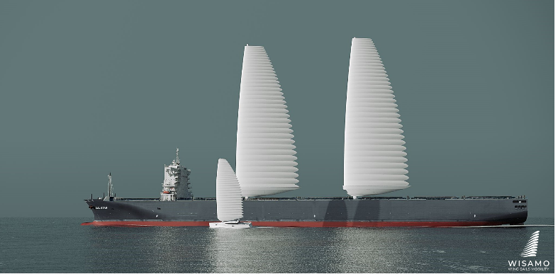A vela possui uma ampla gama de utilização, particularmente quando se navega em bolina cerrada, e pode ser utilizada em todas as rotas marítimas. O seu mastro telescópico retráctil facilita a chegada aos portos, assim como a sua passagem sob as pontes. Permitirá uma melhoria da eficiência da embarcação, em termos de consumo de combustível, de até 20%*.

*\* Esta percentagem pode variar em função do tipo de navio, da rota ou das condições meteorológicas*

**Sobre a Michelin**

A Michelin ambiciona melhorar de forma sustentável a mobilidade dos seus clientes. Líder do sector do pneu, a Michelin concebe, fabrica e distribui os pneus mais adaptados às necessidades e às diferentes utilizações dos seus clientes, assim como serviços e soluções para melhorar a eficácia do transporte. De igual modo, a Michelin oferece aos seus clientes experiências únicas nas suas viagens e deslocações. A Michelin também desenvolve materiais de alta tecnologia para diversas utilizações. Com sede em Clermont-Ferrand (França), a Michelin está presente em 170 países, emprega mais de 123 600 pessoas e dispõe de 71 centros de produção de pneus, que, em 2020, fabricaram 170 milhões de pneus ([www.michelin.pt](http://www.michelin.pt)).

**Sobre a Compagnie Maritime Nantaise - MN**

A Compagnie Maritime Nantaise – MN é uma filial do Grupo SOGESTRAN, e coloca a sua experiência e os seus navios ao serviço de clientes institucionais e privados para organizar e operar a logística global e o transporte marítimo de mercadorias sensíveis, perigosas ou de grande porte, assim como de mercadorias mais convencionais, a nível mundial ([www.sogestran.com](http://www.sogestran.com) / [www.compagnie-maritime-nantaise.com](http://www.compagnie-maritime-nantaise.com)).

DEPARTAMENTO DE COMUNICAÇÃO CORPORATIVA

**+34 629 865 612**

[hugo.ureta-alonso@michelin.com](mailto:hugo.ureta-alonso@michelin.com)

|  |
| --- |
| [www.michelin.es](http://www.michelin.es) |
| Graphical user interface, text, application, email  Description automatically generated @MichelinPress |

Ronda de Poniente, 6 – 28760 Tres Cantos – Madrid. ESPANHA